**ภาคผนวก**

**ภาคผนวก ก.**

**การเตรียมสารเคมี**

**สารเคมีที่ใช้ในการศึกษา**

1. เตรียมโครโมโซม 0.01% Colchicine เตรียมจากผง 0.001 g of colchicine powder ละลายในน้ำกลั่น 10 ml บรรจุในขวดสีชา หรือหุ้มด้วยกระดาษอะลูมิเนียม เก็บไว้ที่ 4 องศาเซลเซียส ใช้ได้ไม่เกิน 1 เดือน
2. เตรียม 0.075 M KCl โดยชั่ง 0.5588 g KCl ละลายในน้ำกลั่น 100 ml เก็บไว้ที่อุณหภูมิห้อง Hypotonic สามารถเก็บไว้ใช้งานได้ 1-2 สัปดาห์
3. น้ำยา Fixative ประกอบด้วย acetic acid เข้มข้น methanol= 1:3 ส่วน เก็บไว้ที่ 4องศาเซลเซียส และจะต้องเตรียมใหม่ก่อนใช้เสมอ และใช้ขณะแช่เย็นเท่านั้น
4. Phosphate buffer (pH 8.4)

Stock A: KH2HPO4 9.1 กรัมละลายในน้ำกลั่น 1000 ml

Stock B: KH2HPO4 9.5 กรัมละลายในน้ำกลั่น 1000 ml

Working solution ผสม Stock A:Stock B= 50.8 : 49.2 ส่วน

1. สี Giemsa เตรียมจากผงสี Giemsa 0.75 กรัมละลายใน glycerol บริสุทธิ์ 25 ml จนเป็นเนื้อเดียวกัน เติม absolute methanol 50 ml ผสมให้เข้ากันเก็บไว้ที่อุณหภูมิห้อง

สีย้อม: สี Giemsa : working solution phosphate buffer= 1:4 ส่วนที่ใช้ย้อมโครโมโซม

**ภาคผนวก ข.**

**ภาพจากการทำวิจัย**

ภาพเซลล์ระยะเมทาเฟส

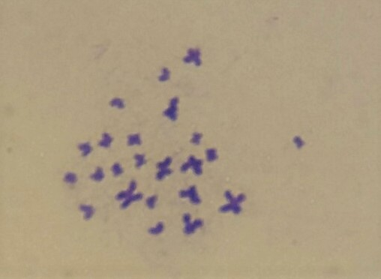 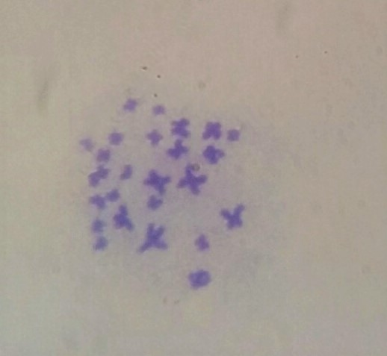

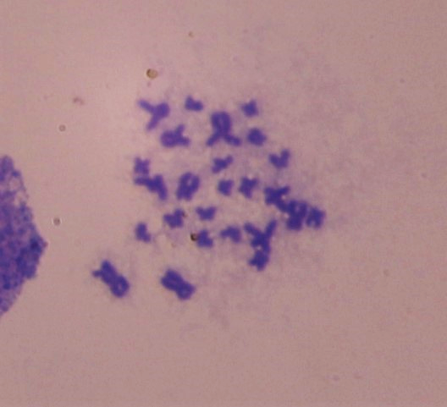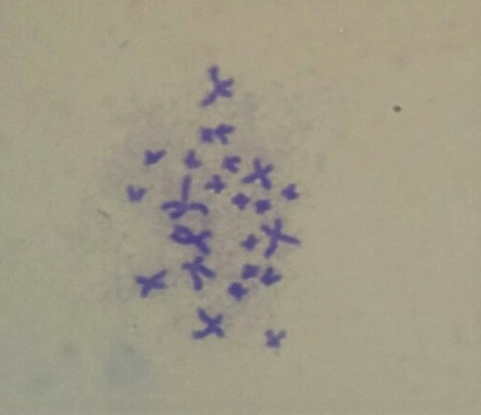

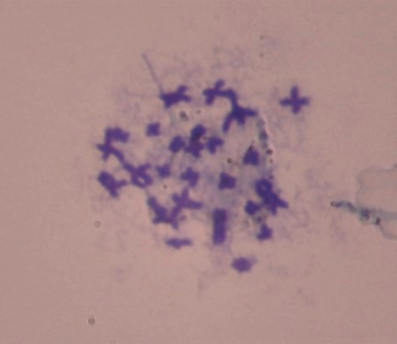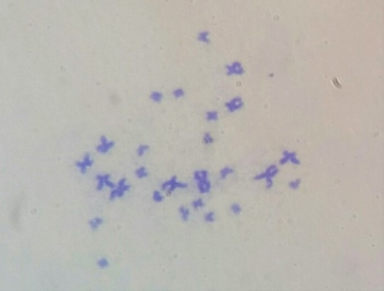

**กบนาเพศผู้** (Male *H.rugulosus*)

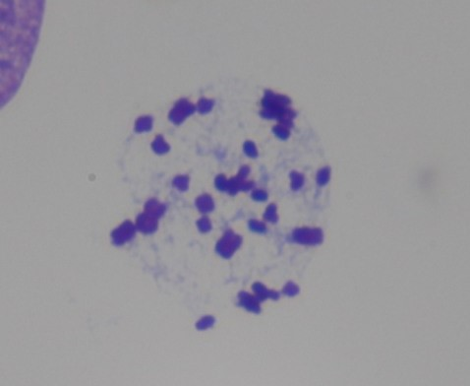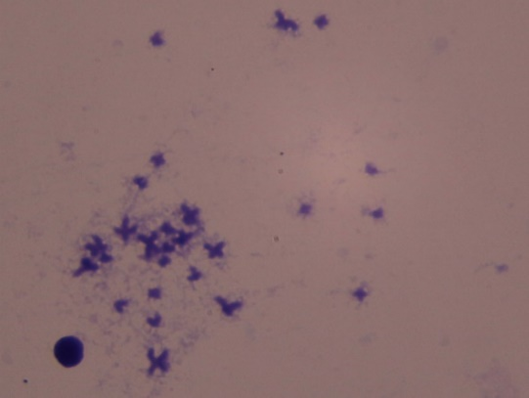

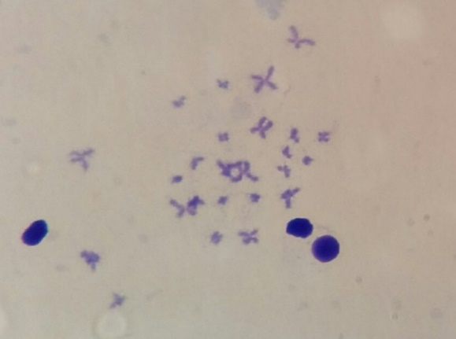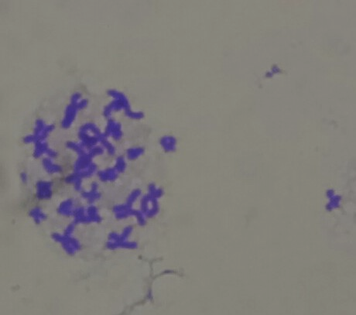

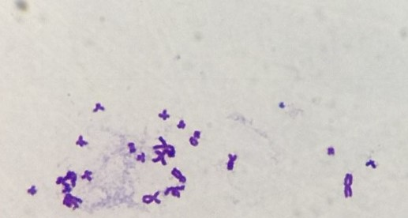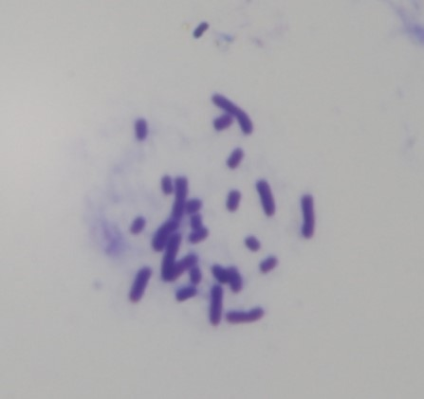

**กบนาเพศเมีย** (Female *H.rugulosus*)

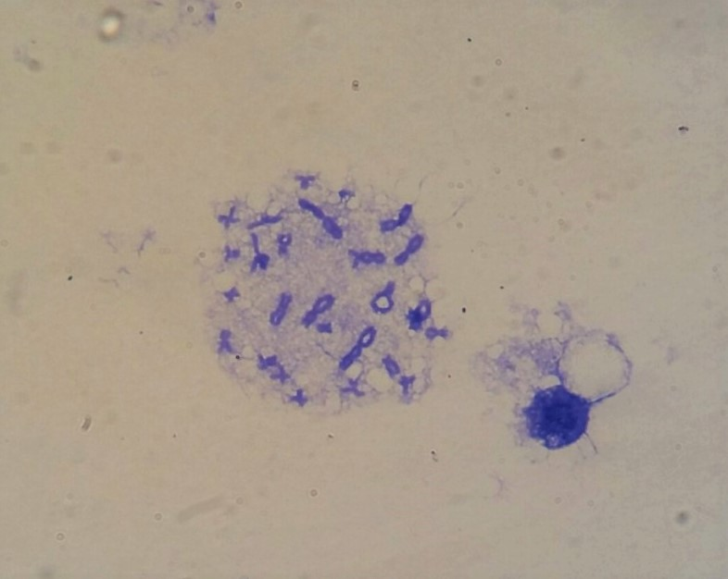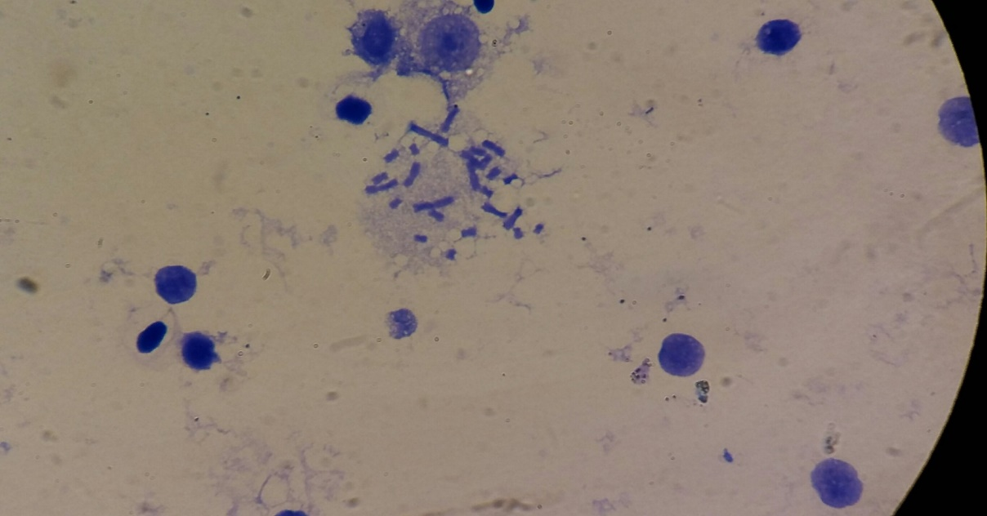

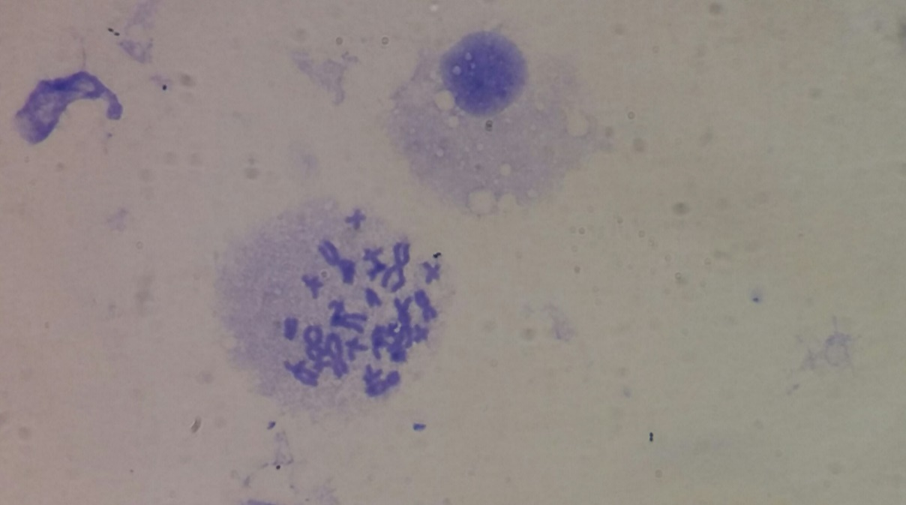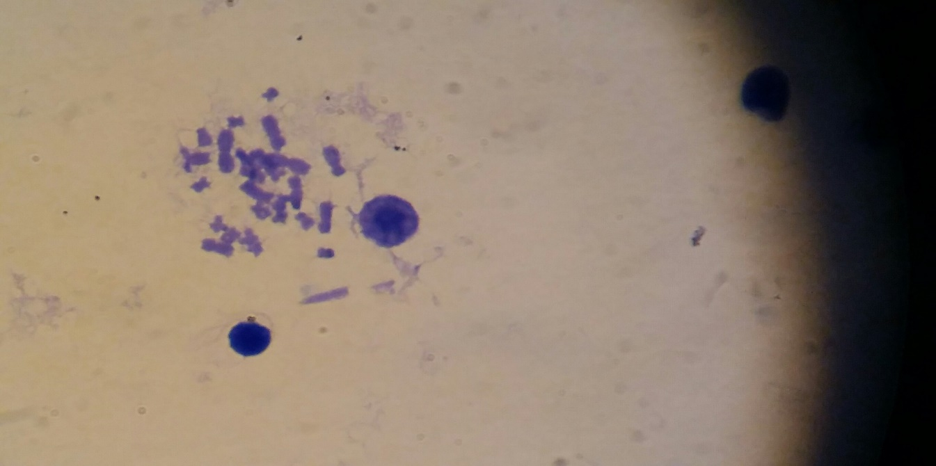

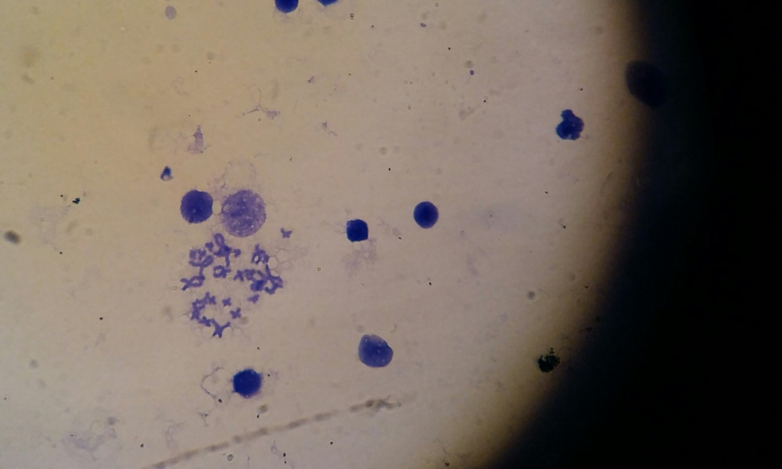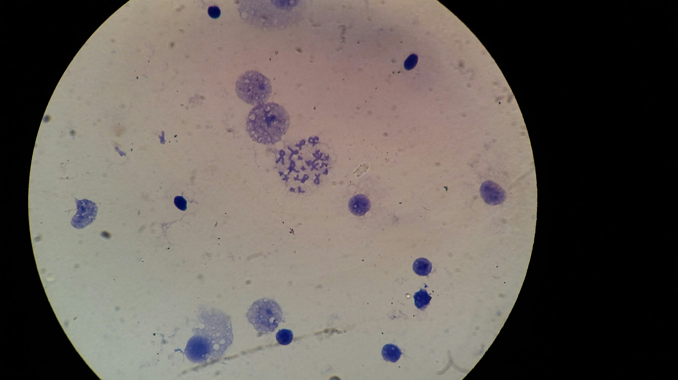

**เขียดโม่เพศผู้** (Male *F. limnocharis*)

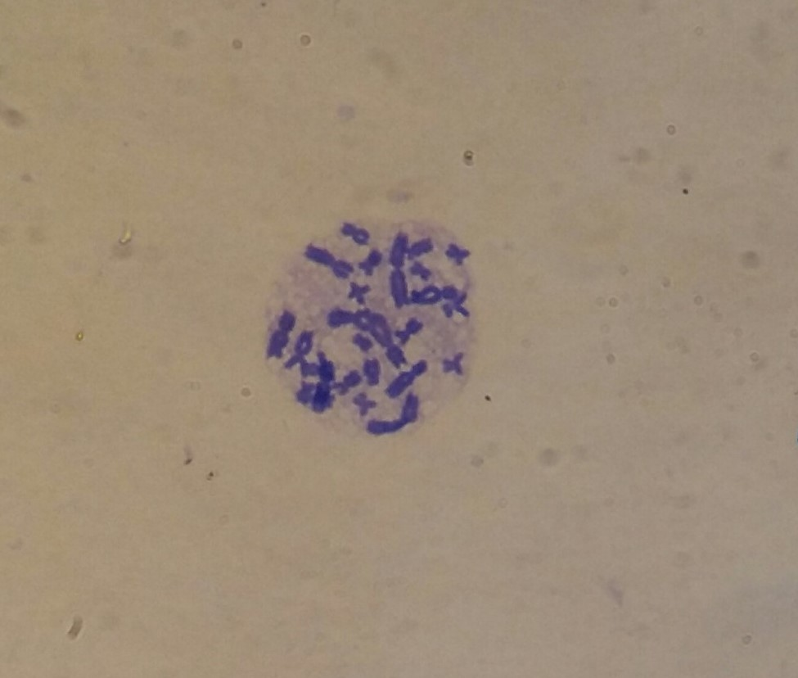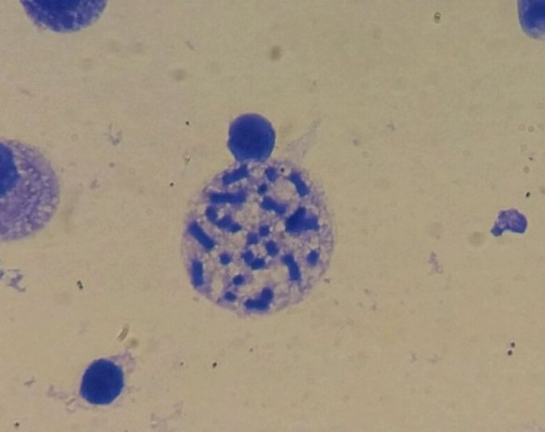

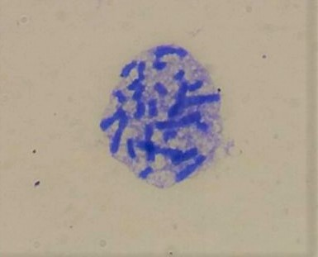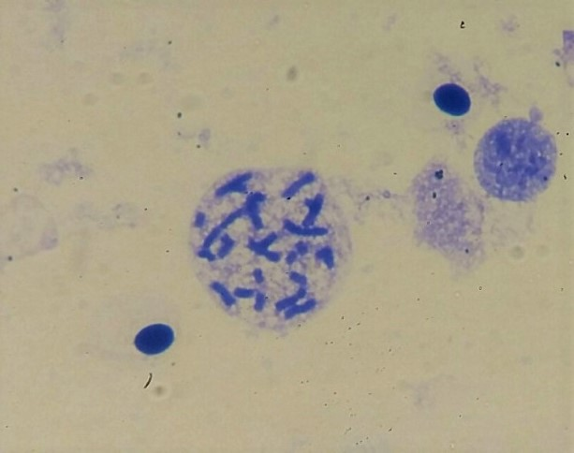

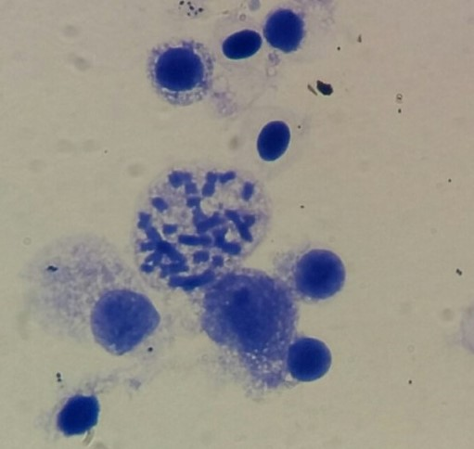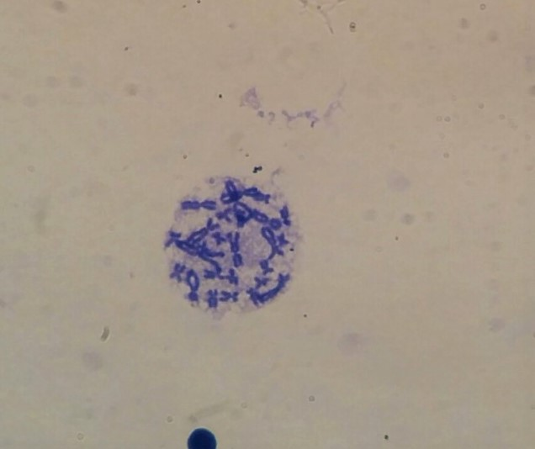

เขียดโม่เพศเมีย *(*Female *F. limnocharis)*

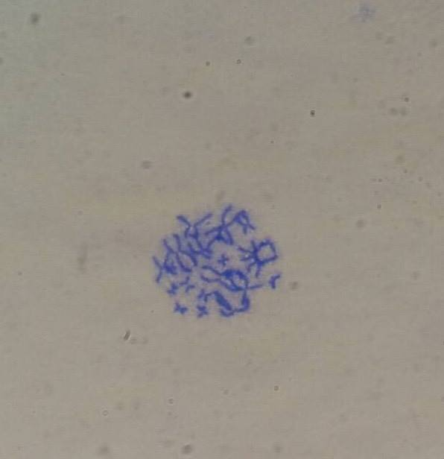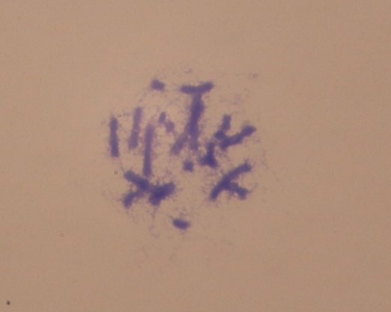

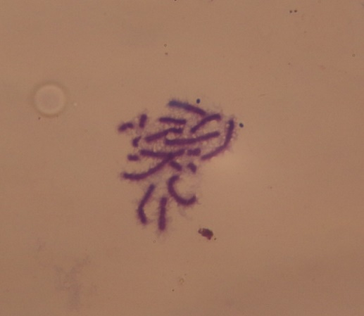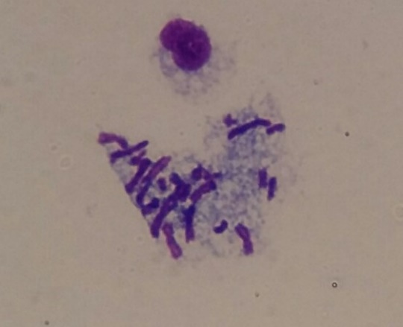

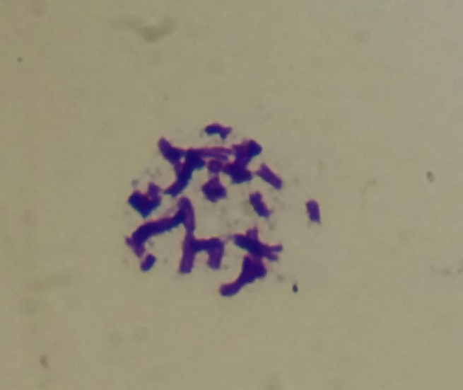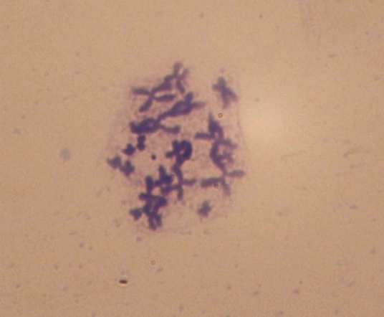

คางคกบ้านเพศผู้ (Male *D.melanostictus*)

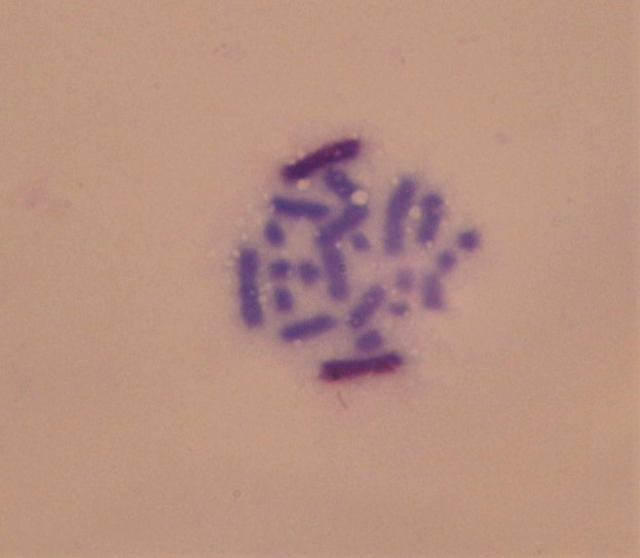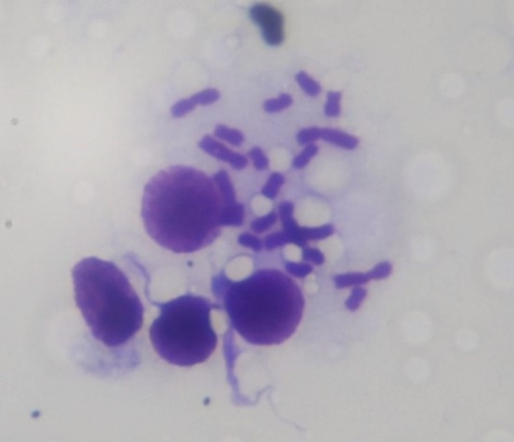

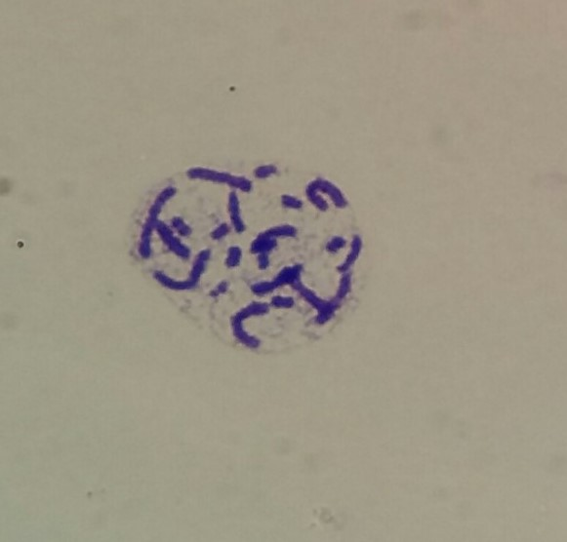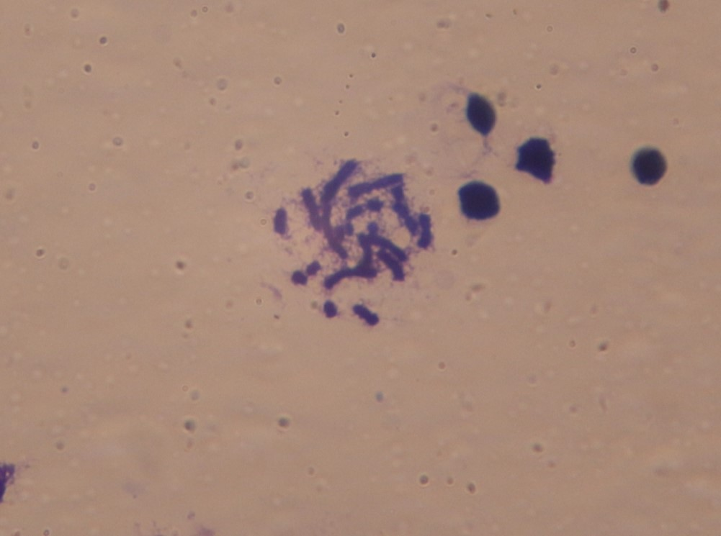

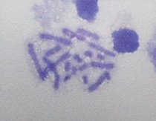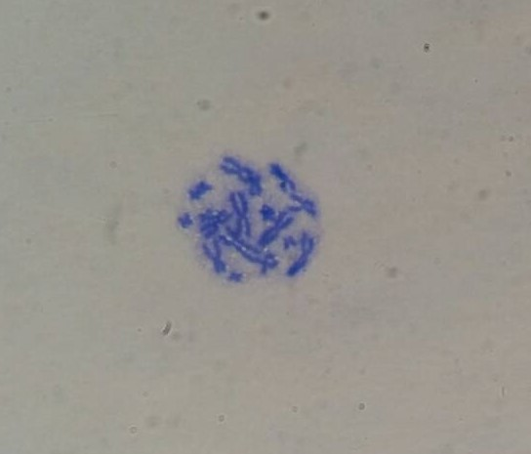

คางคกบ้านเพศเมีย (Female *D.melanostictus*)

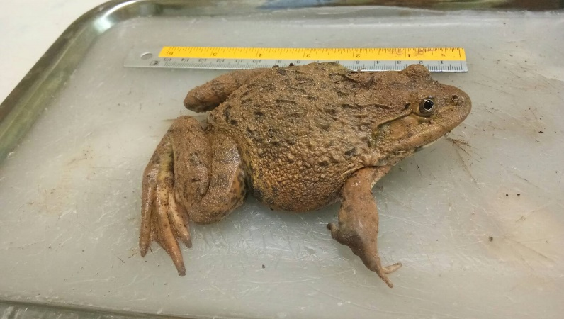

ภาพกบนา

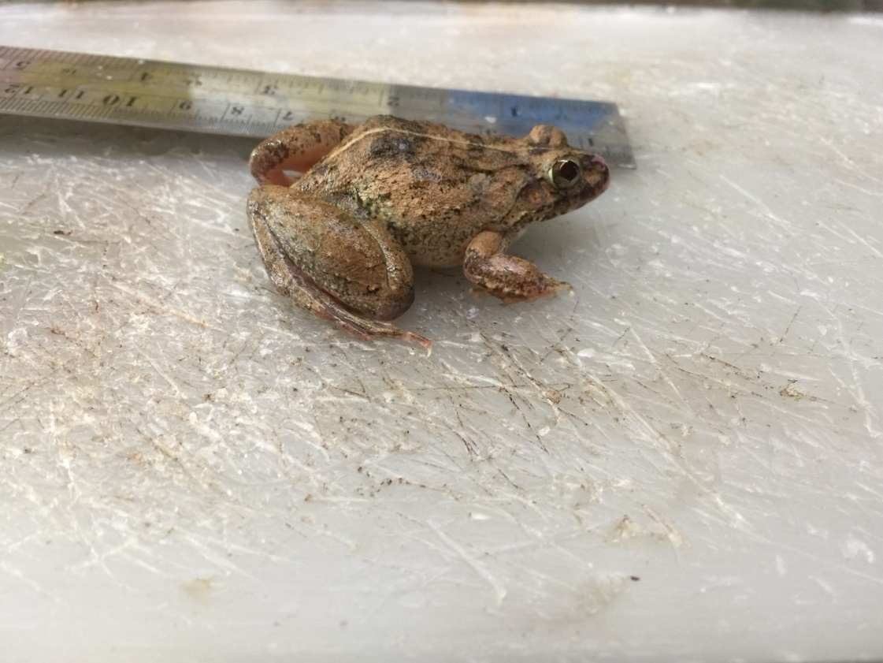

ภาพเขียดโม่

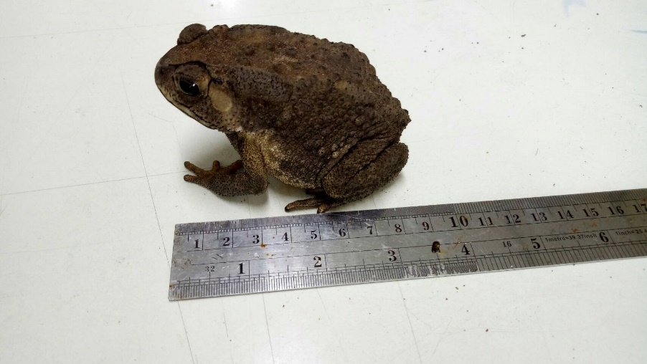

ภาพคางคก